今日动态
2022.10.21 周五 晴
记录人：程老师
※晨间来园篇
今日来园人数：26人，5人请假，要注意身体哦。程裕甯、丁轩小朋友能走到区域里和小朋友们自主进行游戏，非常棒！

※区域游戏篇
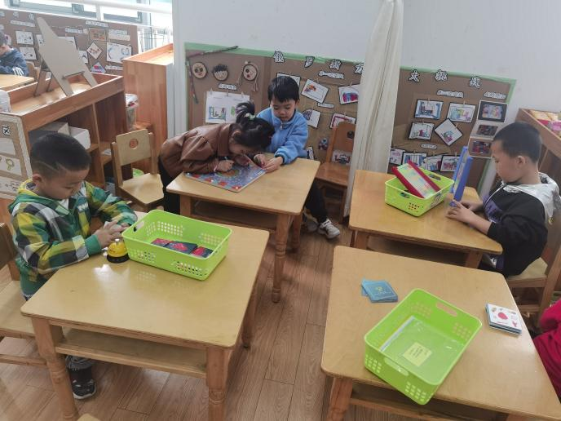 | 益智区  沙艺淼、韩梦洁在玩吸铁石迷宫。  宋德文在玩俄罗斯方块游戏。  姜宵然在玩按铃游戏。
美工区  毕晨、潭子琦安静的捏自己的彩泥作品，并进行游戏。  丁宇凡、丁润之、刘泓辰一边建构一边看别的小朋友的建构作品。 | 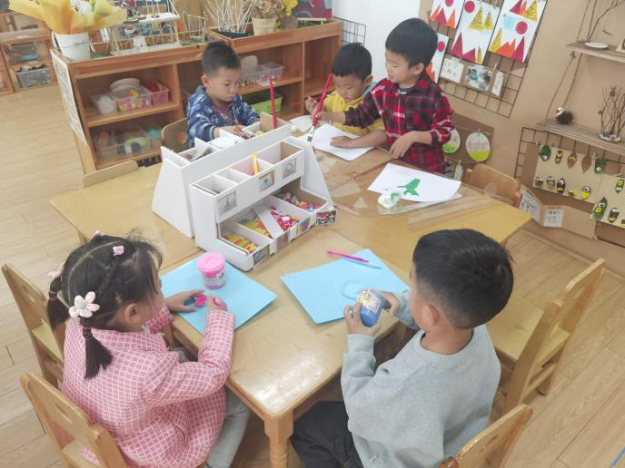
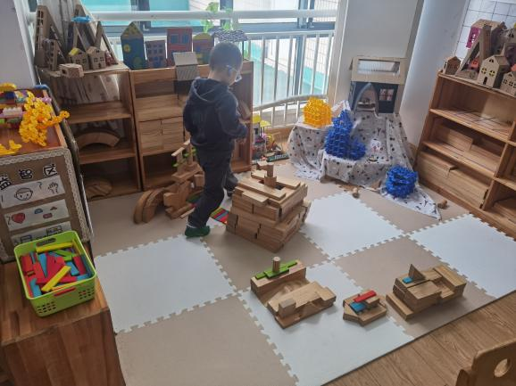 | 地面建构区  陆蔡旭小朋友在建构自己的积木作品。

※集体活动篇
数学《6以内的相邻数》
这是一节理解数序的数学活动。在从小到大依次排列的自然数中，一个数前面和后面相互邻近的两个数就是该数的相邻数。本次活动欲引导幼儿通过进行“找邻居”的游戏，了解数序并感知相邻数间多1少1的关系。
本班幼儿已感知过6以内的数，并能进行1—6的点数，也了解数的实际意义，但对于相邻数这一概念尚比较模糊，对相邻数间多1少1的关系也不太清楚。。
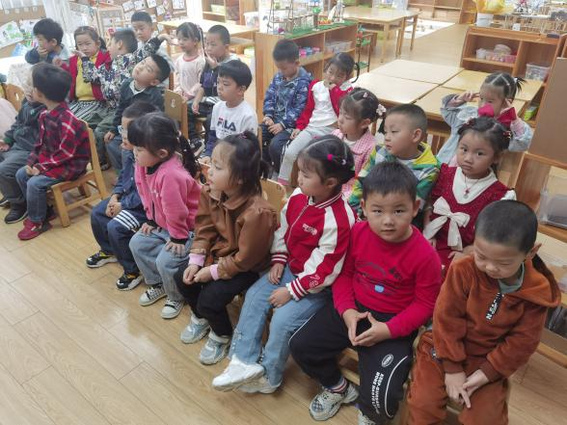 | 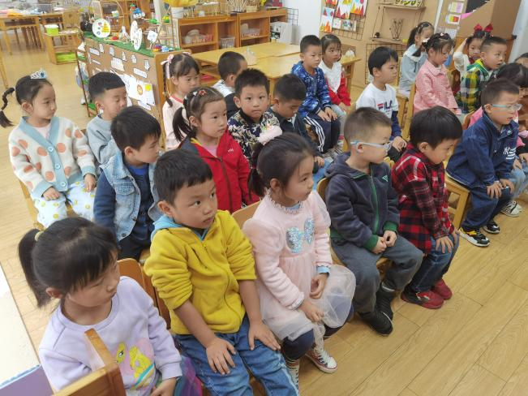
蒋涵翕、徐梓沐、鲁心怡、蒋忻佑、余晨希能根据相邻数的规律，给数字找出相邻的数。 | 季舒奕、王梓宸、黄紫涵、吴文妤、吕冰倩、丁玉晨、梁梓涵愿意学习6以内的相邻两数，理解相邻数之间多1少1的关系。

※生活活动篇
今天吴艺桐、杨慕妍小朋友把饭菜都吃完了哦，并且还能吃的干干净净呢！

※温馨提示
- 及时上传核酸报告哦。

